

1. **มีการจัดเก็บข้อมูลภูมิปัญญาท้องถิ่น**

|  |  |  |  |  |  |  |  |
| --- | --- | --- | --- | --- | --- | --- | --- |
| รายงานข้อมูลศาสนา ศิลปะ และวัฒนธรรมท้องถิ่น  **2. จัดทำฐานข้อมูลภูมิปัญญาสอดคล้องกับภูมิสังคมของท้องถิ่นครบ 5 ด้าน** | | | | | | | |
| ข้อมูล ณ วันที่ 11 มิถุนายน 2567 |  |  |  |  |  |  |  |

|  |  |  |  |  |  |  |  |  |  |  |  |  |
| --- | --- | --- | --- | --- | --- | --- | --- | --- | --- | --- | --- | --- |
| ลำดับ | จังหวัด | อำเภอ | อปท. | ปีงบประมาณ | ชื่อโครงการ/กิจกรรม | ช่องทางการติดต่อ/การสืบค้นเพื่อการเรียนรู้ | | | | | | |
| สถานที่ตั้ง | ละติจูด | ลองจิจูด | ชื่อเจ้าของ | เบอร์โทรศัพท์ที่ใช้ในการติดต่อ | ชื่อผู้ประสานงาน | เบอร์โทรศัพท์ที่ใช้ในการติดต่อ |
| 1 | ขอนแก่น | กระนวน | อบต.หนองกุงใหญ่ | 2565 | ด้านพิธีกรรมทางศาสนา | บ้านหนองกุงใหญ่ หมู่ที่ 1 ต.หนองกุงใหญ่ อ.กระนวน จ.ขอนแก่น |  |  | นายสุวัจชัย เพ็งวิชัย | 086-234-7142 |  |  |
| 2 | ขอนแก่น | กระนวน | อบต.หนองกุงใหญ่ | 2565 | ด้านหมอเป่ากระดูกและหมอน้ำมันพื้นบ้าน | บ้านผักหนามคำ หมู่ที่ 12 ต.หนองกุงใหญ่ อ.กระนวน |  |  | นายประยศ แสนสีมนต์ | 093-682-8594 |  |  |
| 3 | ขอนแก่น | กระนวน | อบต.หนองกุงใหญ่ | 2565 | ด้านการทอผ้าไหม | กลุ่มปลูกหม่อนเลี้ยงไหมบ้านเวียงแก้ว |  |  | นางพยอม ดอนอ่อนสา | 082-418-0958 | นางพยอม ดอนอ่อนสา |  |
| 4 | ขอนแก่น | กระนวน | อบต.หนองกุงใหญ่ | 2565 | ด้านพิธีกรรมทางศาสนา | บ้านหนองโอง หมู่ที่ 7 ต.หนองกุงใใหญ่ |  |  | นายอ่อนสา สาชำนาาญ | 063-149-1348 |  |  |
| 5 | ขอนแก่น | กระนวน | อบต.หนองกุงใหญ่ | 2565 | ด้านการตีกลองยาว | บ้านหนองกุงใหญ่ หมู่ที่ 1 ต.หนองกุงใหญ่ |  |  | นายชัยยศ หน้าบัญฑิตย์ | 043-252-025 | นายชัยยศ หน้าบัญฑิตย์ |  |
| 6 | ขอนแก่น | กระนวน | อบต.หนองกุงใหญ่ | 2565 | ด้านการประดิษฐ์สิ่งของเครื่องใช้ | บ้านหนองกุงใหญ่ หมู่ที่ 1 ต.หนองกุงใหญ่ |  |  | นายเฉลิม ดาวะที | 061-943-2959 | นายเฉลิม ดาวะที |  |
| 7 | ขอนแก่น | กระนวน | อบต.หนองกุงใหญ่ | 2565 | ด้านการขับร้องสรภัญญะ | บ้านหนองกุงใหญ่ หมู่ที่ 1 ต.หนองกุงใหญ่ อ.กระนวน จ.ขอนแก่น |  |  | นางกรณิการ์ นารอง | 061-031-7325 | นางกรณิการ์ นารอง |  |
| 8 | ขอนแก่น | กระนวน | อบต.หนองกุงใหญ่ | 2565 | ด้านการเกษตรกรรม | ไร่ออมสินเกษตรอินทรีย์ |  |  | นายพิชญพงษ์ วิลาวรรณ | 094-525-6999 | นายพิชญพงษ์ วิลาวรรณ | 094-525-6999 |
| 9 | ขอนแก่น | กระนวน | อบต.หนองกุงใหญ่ | 2565 | ด้านการจักสาน | บ้านหนองโอง หมู่ที่ 13 ต.หนองกุงใหญ่ อ.กระนวน จ.ขอนแก่น |  |  | นายเพ็ญ ศรีนามหวด | 063-149-1348 | นายเพ็ญ ศรีนามหวด |  |
| 10 | ขอนแก่น | กระนวน | อบต.หนองกุงใหญ่ | 2565 | ด้านการทำขันหมากเบ็ง | บ้านวังโพน หมูที่ 3 ต.หนองกุงใหญ่ |  |  | นางคำมน พรมสา | 093-489-9461 | นางคำมน พรมสา |  |
| 11 | ขอนแก่น | กระนวน | อบต.หนองกุงใหญ่ | 2565 | ด้านการขับร้องหมอลำ | บ้านหนองกุงใหญ่ หมู่ที่ 1 ต.หนองกุงใหญ่ |  |  | นางจิราภา แสนมนตรี | 084-603-8769 | นางจิราภา แสนมนตรี |  |
| 12 | ขอนแก่น | กระนวน | อบต.หนองกุงใหญ่ | 2565 | ด้านหมอดูดวง | บ้านหนองโอง หมู่ที่ 13 ต.หนองกุงใหญ่ |  |  | นายสงวน โพธิ๋ศรี | 043-252-025 | นายสงวน โพธิ๋ศรี |  |
| 13 | ขอนแก่น | กระนวน | อบต.หนองกุงใหญ่ | 2565 | ด้านหมอนวด | 32 ม.1 ตำบลหนองกุงใหญ่ อ.กระนวน จ.ขอนแก่น |  |  | นางบุญมี ภักดีศรี | 043-252-025 | นางบุญมี ภักดีศรี |  |
| 14 | ขอนแก่น | กระนวน | อบต.หนองกุงใหญ่ | 2566 | ด้านการถนอมอาหาร | 4 ม.1 ต.หนองกุงใหญ่ อ.กระนวน จ.ขอนแก่น |  |  | นางดวงจิต ภูเงิน | 084-603-8769 |  |  |
| 15 | ขอนแก่น | กระนวน | อบต.หนองกุงใหญ่ | 2566 | ด้านการขับร้องสรภัญญะ | 235 ม.1 ต.หนองกุงใหญ่ อ.กระนวน จ.ขอนแก่น |  |  | นางหนูเวียง เพ็งวิชัย | 043-252-025 |  |  |
| 16 | ขอนแก่น | กระนวน | อบต.หนองกุงใหญ่ | 2566 | ด้านการขับร้องสรภัญญะ | 286 ม.5 ต.หนองกุงใหญ่ อ.กระนวน จ.ขอนแก่น |  |  | นางบุบผา ทิพฤาตรีย์ | 043-252-025 |  |  |

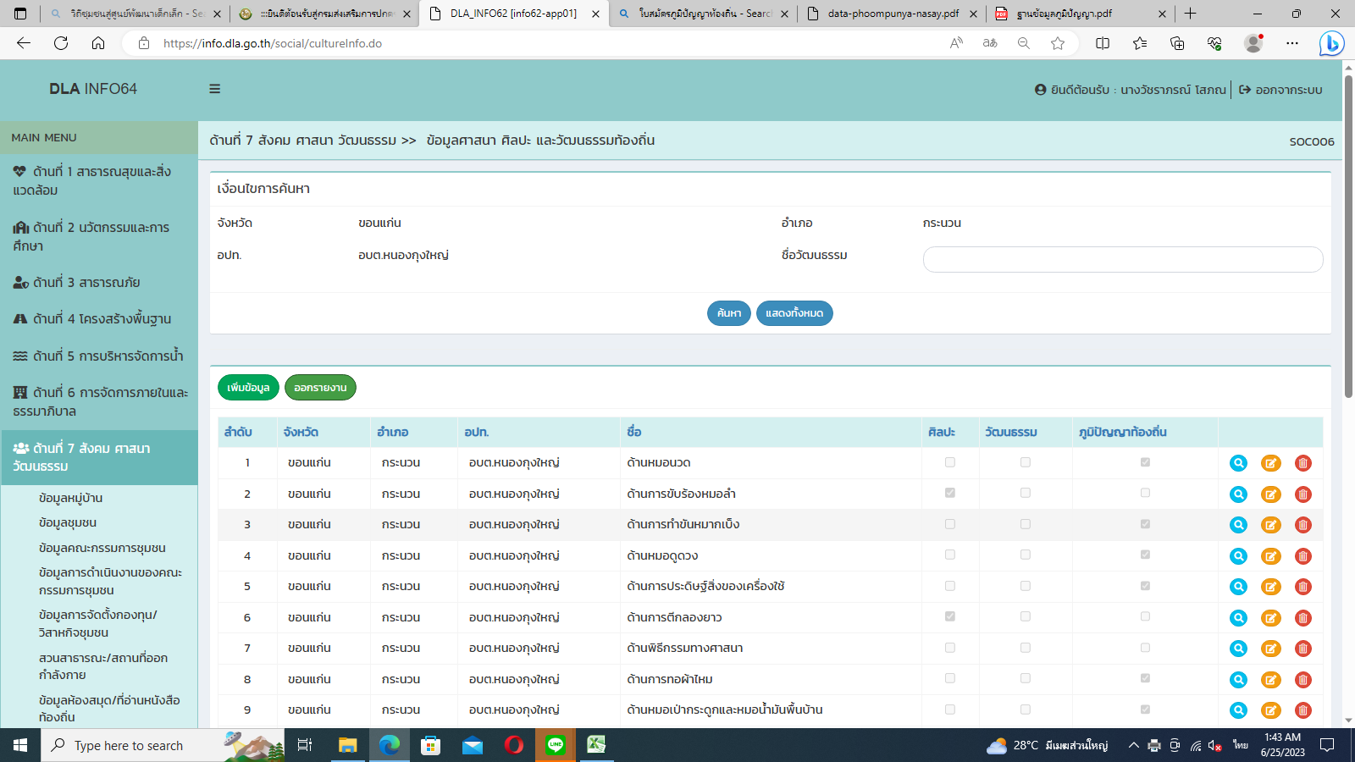

**3. มีการกรอกข้อมูลภูมิปัญญาลงในระบบ INFO ของกรมส่งเสริมการปกครองท้องถิ่น**

**4. ออกรายงานเพื่อเผยแพร่ประชาสัมพันธ์**



**5. การประชาสัมพันธ์ผ่านเว็ปไซต์ www.nongkungyai.go.th**

